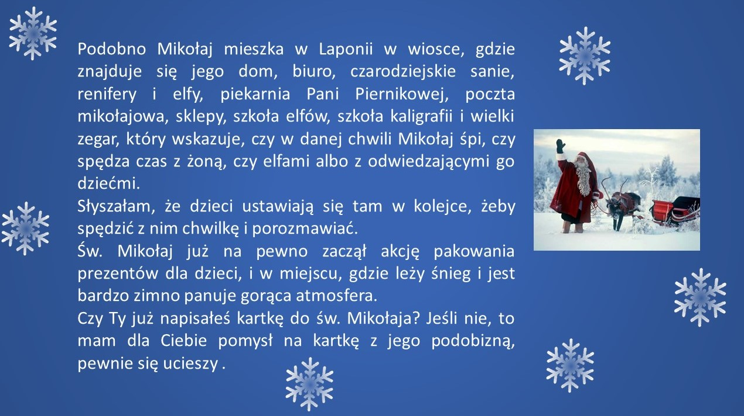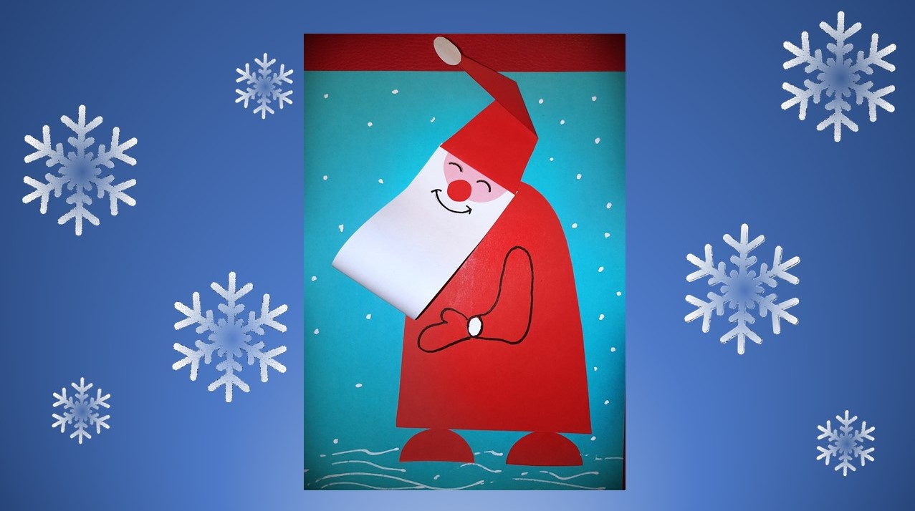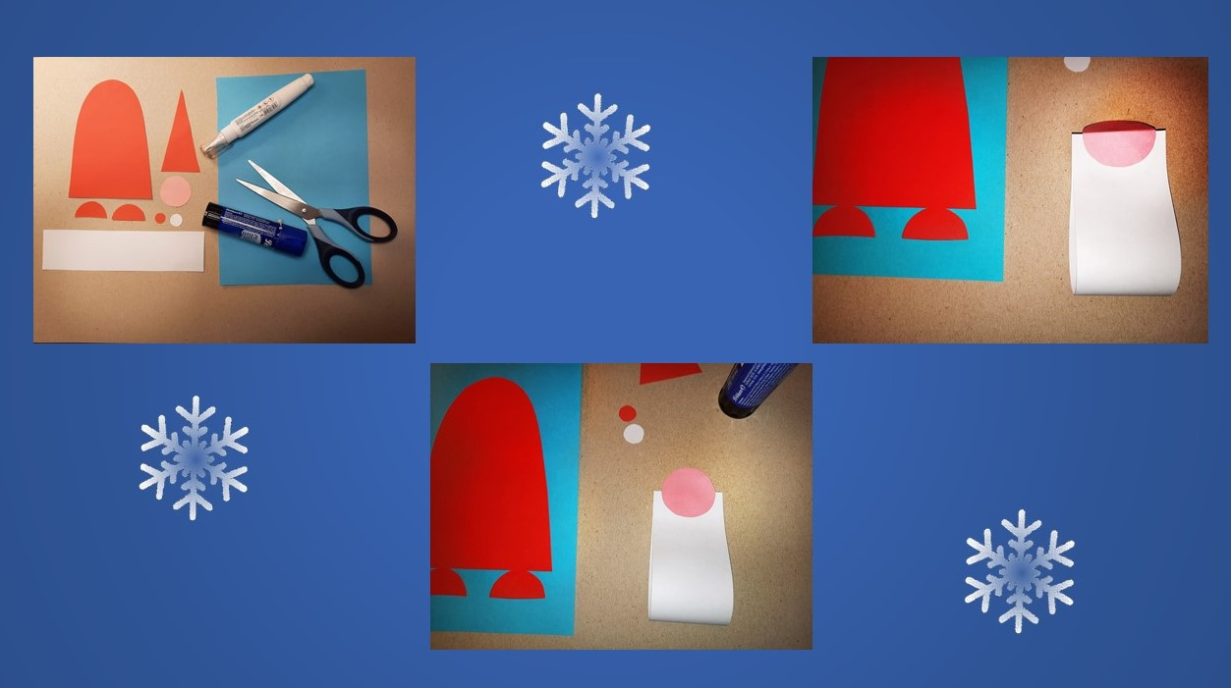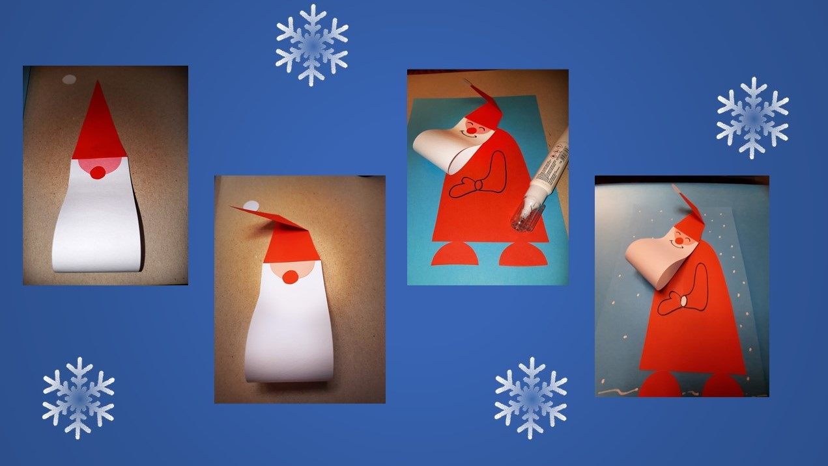

Cztery niebieskie karty ozdobione śnieżkami, na pierwszej wstęp kilka zdań o Mikołaju oraz zaproszenie do stworzenia dla niego kartki. Na kolejnej 2 karcie znajduje się gotowa kartka przedstawiająca Świętego Mikołaja ,na niebieskim tle w białe kropeczki widoczna jest postać Mikołaja i czapka wykonane z czerwonego kartonu. Mikołaj ma różową twarz, czerwony nos , białą brodę w kształcie prostokąta. Twarz jest narysowana czarnym flamastrem. Czapka Mikołaja wystaje poza obrys kartki. Na kolejnych dwóch kartach pokazane jest krok po kroku jak wykonać wyżej opisaną kartkę do Świętego Mikołaja.

